Лабораторна робота 5

Скороход Андрій, ІН-71/2

# **Общее задание:**

*Преобразуйте приведенные ниже инфиксные выражения в префиксные выражения.*

*а) (3 + 4) * (5 + б) + 7.*

*б) (5 * (5 + 6 + 7)) - ((3 * (4 / 9) + 2) / 8).*

*в) 6 - 9*8/3 + 4 - (8 - 2 - 3) * 6/7.*

**Результат:**

а) (+ (* (+ 3 4) (+ 5 6)) 7)

б) (- (* (+ (+ 6 7) 5) 5) (/ (+ (* (/ 4 9) 3) 2) 8))  
 в) (- (+ (- 6 (/ (* 9 8) 3)) 4) (/ (* (- (- 8 2) 3) 6) 7))

**Сравнения выполнения выражений в обычной записи в Idle Python и выполнения выражений в префиксной записи в Clips Shell соответственно:**

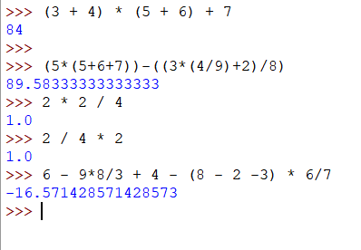

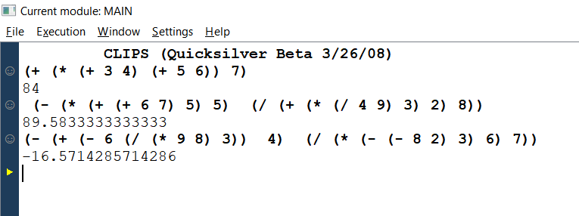

**4.** Предположим, что дано несколько совокупностей фактов, описывающих геометрические фигуры, в которых используются следующие конструкции deftemplate:

(deftemplate square (slot id) (slot side-length))

(deftemplate rectangle (slot id) (slot width) (slot height))

(deftemplate circle (slot id) (slot radius))

Напишите одно или несколько правил, которые вычисляют указанные ниже суммы.

а) Сумма площадей фигур.

**б) Сумма периметров фигур.**

Проверьте вывод этих правил с помощью следующих конструкций deffacts:

(deffacts test-8-8

(square (id A) (side-length 3))

(square (id B) (side-length 5))

(rectangle (id C) (width 5) (height 7))

(circle (id D) (radius 2))

(circle (id E) (radius 6)))

